[不同时间点的图像之间出现意外重叠！大理学院公共卫生学院与昆明延安医院合作论文遭质疑](https://mp.weixin.qq.com/s?__biz=Mzk1NzgyODkzOQ==&mid=2247487671&idx=3&sn=47fbd90578317a739c2d68c2c68fc986)

[洞察学术](javascript:void(0);)2025-04-28 09:32:19澳大利亚

# 近日，一篇发表在Scientific Reports (2023)期刊上的标题为"Comparison of effects of HucMSCs, exosomes, and conditioned medium on NASH“HucMSCs、外泌体和培养基对NASH疗效的比较(doi: 10.1038/s41598-023-45828-3）的研究论文被 知名学者Sholto David指出不同时间点拍摄的图像之间意外的相似性。该论文由来大理学院公共卫生学院，昆明市第三人民医院肝病中心，昆明延安医院行政部的作者Chenchen Liang , Siyuan Gao , Jianpeng Gao , Yanwen Xu , Qilong Li共同完成。

**通讯作者: Jianpeng Gao**(昆明延安医院行政部）

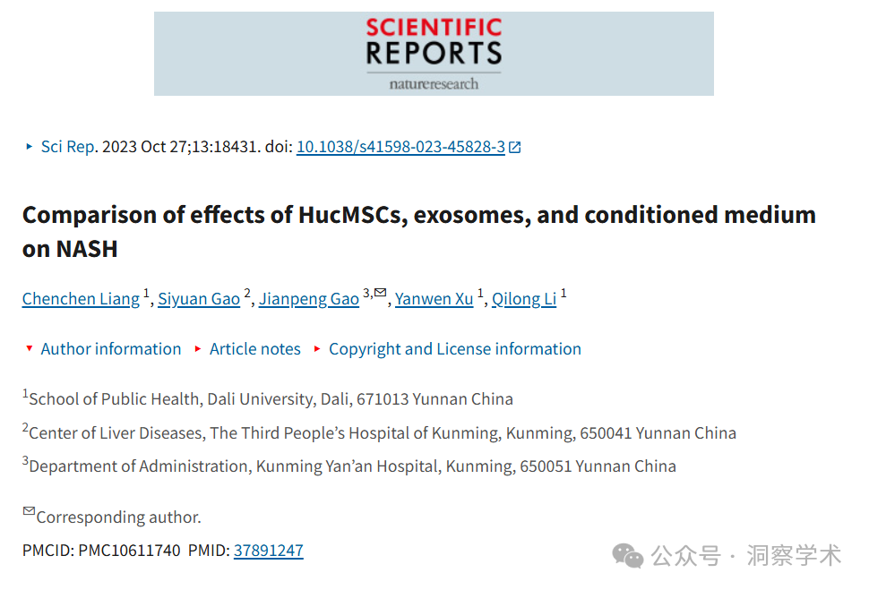

**2025年4月Sholto David在pubpeer上提出质疑：**

图 4：不同时间点拍摄的图像之间意外的相似性。我添加了蓝色矩形来显示我的意思。请作者检查并评论一下好吗？

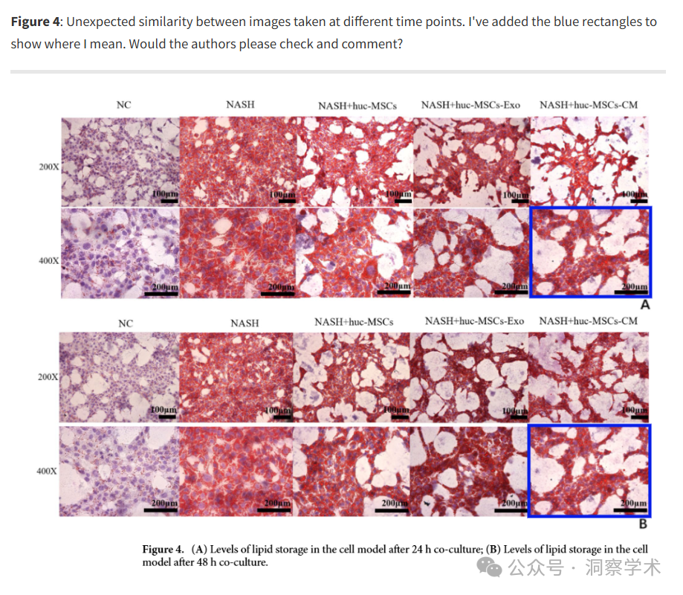

**2025年4月Sholto David在pubpeer上提出质疑：**

图 7 和图 8：本应显示不同时间点的图像之间出现意外重叠。由ImageTwin.ai识别。

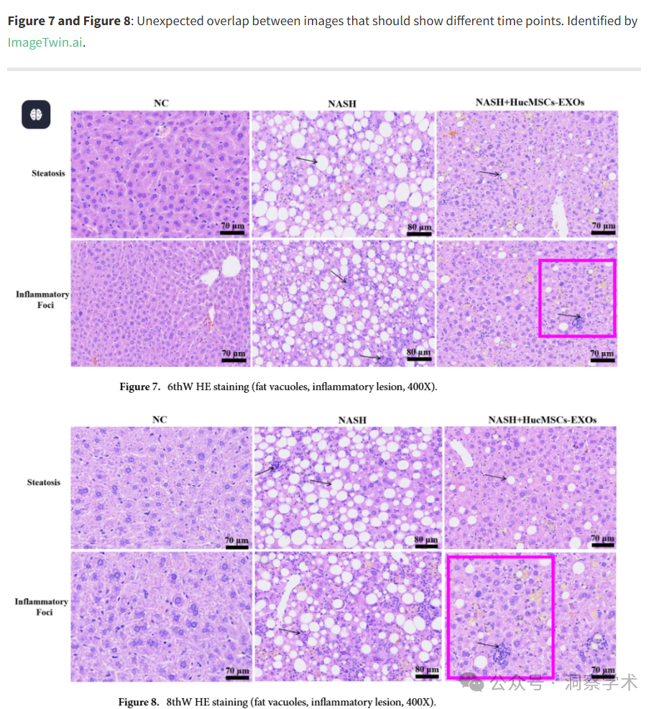

**2025年4月Illex illecebrosus在pubpeer上提出质疑：**

#2

单击此处查看基于上述报告问题的动画视频。

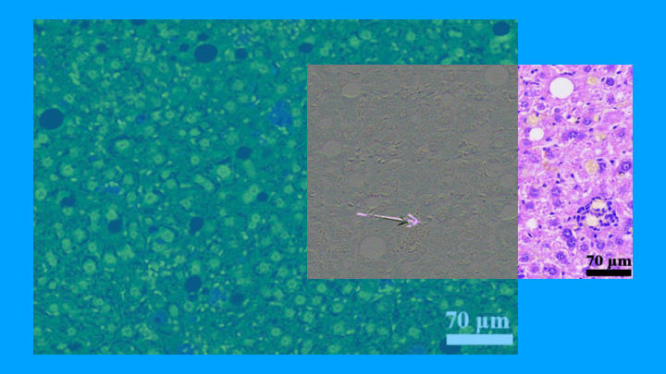

其他动画可在此处查看。相关 PubPeer 帖子的链接位于描述中。请注意，我们不做任何评判，只是将其他人的观察结果可视化。

信息链接：

https://pmc.ncbi.nlm.nih.gov/articles/PMC10611740/

https://pubpeer.com/publications/4D24C985025351CAE99A3B4E2F4E6E#0

免责声明：

本文所涉及的人名、单位等中文名均为音译，或任何论文相关信息均来自公开的学术网站和相关资料。力求内容准确可靠，但无法对其完整性、真实性或时效性作出绝对保证，仅供学术参考。如发现内容存在问题或有纰漏之处，请及通过私信联系我们(QQ: 3926830335)，以便及时核实和修正。